عنوان المقال (نوع الخط Sultan Medium حجم 16 تباعد أسطر1.15)

***The Title of the Article (Times New Roman; size-14; Interline 1,15- bold-italic)***

الإسم الكامل للباحث الأول [1] ، الإسم الكامل للباحث الثاني 2 (الخط Sakkal Majalla حجم 14 ).

1 مؤسسة الانتماء (البلد)، الإيميل المهني للباحث الأول

2 مؤسسة الانتماء (البلد)، الإيميل المهني للباحث الثاني

|  |
| --- |
| **ملخص: )** 08 **أسطر على الأكثر)**  يجب أن يكون الملخص مختصر وشامل لمحتوى المقال، يتم الإشارة فيه إلى هدف البحث، والنتائج المتوصل إليها في فقرتين (الخط Sakkal Majalla حجم 14 ).  **الكلمات** **المفتاحية**: قائمة تضم ما يصل إلى ست كلمات رئيسية ، مع فصل هذه الكلمات بفاصلة منقوطة، مرتبة أبجديا.  **Abstract**: (not more than 10 Lines)  An abstract is a brief, comprehensive summary of the contents of the article It refers to the objective of the research, and the results reached in two paragraphs (Times New Roman; size-12).  **Keywords:** *A list of up to six keywords should immediately follow the abstract, with the keywords separated by semicolon, following an alphabetical order.* |

1. مقدمة

يجب أن تحتوي مقدمة المقال على تمهيد مناسب للموضوع، ثم طرح لإشكالية البحث ووضع الفرضيات المناسبة، بالإضافة إلى تحديد أهداف البحث ومنهجيته.

*الخط* Sakkal Majalla *حجم 14،* مع ضرورة مراعاة المسافات البادئة، والأبعاد في الفقرة (بين الأسطر) تكون 1

أولا: عنوان رئيسي

أدخل هنا محتوى نص العنوان الرئيسي الأول بنفس التنسيق المعتمد (الخط، المقاس، البعد بين السطور)..............................................................................................................................................................................................................................................................................................................................................................................................................................................................................................................................................................................................................................................................................................................................................................................................................................................................................................................................................

1. **عنوان فرعي أول**

أدخل هنا محتوى نص العنوان الفرعي الأول بنفس التنسيق المعتمد (الخط، المقاس، البعد بين السطور)..............................................................................................................................................................................................................................................................................................................................................................................................................................................................................................................................................................................................................................................................................................................................................................................................................................................................................................................................................

**1.1**

**1.1.1**

**2.1.1**

**2.1**

**1.2.1**

**2.2.1**

1. **عنوان فرعي ثاني**

أدخل هنا محتوى نص العنوان الفرعي الثاني بنفس التنسيق المعتمد (الخط، المقاس، البعد بين السطور)..............................................................................................................................................................................................................................................................................................................................................................................................................................................................................................................................................................................................................................................................................................................................................................................................................................................................................................................................................

ثانيا: عنوان رئيسي

أدخل هنا محتوى نص العنوان الرئيسي الثاني بنفس التنسيق المعتمد (الخط، المقاس، البعد بين السطور)..............................................................................................................................................................................................................................................................................................................................................................................................................................................................................................................................................................................................................................................................................................................................................................................................................................................................................................................................................

**الجدول 1: (Sakkal Majalla, taille 13, Gras ; Centrer)**

|  |  |  |  |  |
| --- | --- | --- | --- | --- |
| Coefficient | Facteur 2 | Facteur 1 | Test 2 | Test 1 |
| 11.22 | 11.22 | 11.22 | 11.22 | 11.22 |
| 25.68 | 25.68 | 25.68 | 25.68 | 25.68 |
| 28.05 | 28.05 | 28.05 | 28.05 | 28.05 |
| 16.75 | 16.75 | 16.75 | 16.75 | 16.75 |

**المصدر:** *المؤلف(ة)،* السنة، الصفحة (Sakkal Majalla, taille 13, Normal ; Centrer)

**الشكل 1: (Sakkal Majalla, taille 13, Gras ; Centrer)**

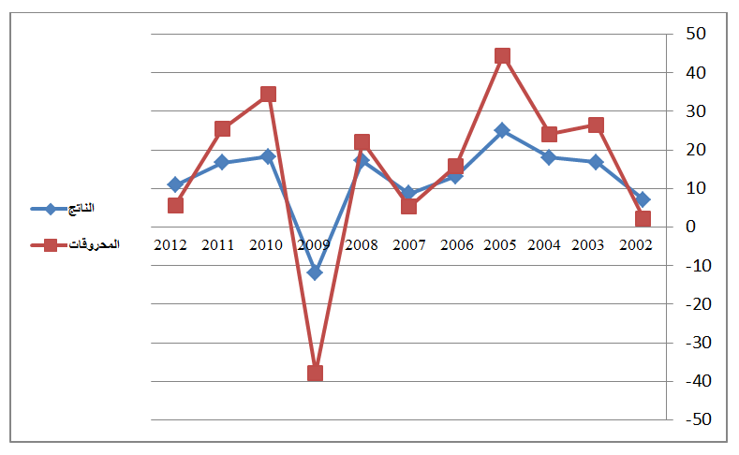

**المصدر:** *المؤلف(ة)،* السنة، الصفحة (Sakkal Majalla, taille 13, Normal ; Centrer)

**ملاحظة**: (الأشكال والمخططات بصيغة صورة Sous forme d’image يجب أن تكون Habillage devant le texte). ويجب أن يكون الشكل متوسط الصفحة (Centrer). المخططات والأشكال المركبة يجب أن تكون مجمعة (Grouper).

وهكذا إلى غاية آخر عنوان ضمن المقال.

1. الطرق والأدوات

يجب عرض هذه الطرق والأدوات بدقة ووضوح دون إسهاب بحيث يتمكن الباحثون الآخرون من إعادة الدراسة أو التحقق منها، ويمكن للمؤلف أن يصف الأدوات والطرق المستخدمة في شكل مخطط، جدول أو رسم بياني لشرح الأساليب التي استخدمت، في حالة التعقيد فقط، بغرض التبسيط

1. نتائج الدراسة

أدخل نتائج الدراسة بنفس التنسيق المعتمد (الخط، المقاس، البعد بين السطور)، ويجب عرض ملخص عن البيانات المجمعة في صورة نسب أو مجاميع، ثم استعراض التحليل الذي تم إجراؤه على تلك البيانات المجمعة باستخدام كل من النص والوسائل التوضيحية (الجداول والأشكال) وفقا للطريقة والأدوات المستعرضة أعلاه، وبعد عرض النتائج يمكن تقييم وتفسير مضامينها على ضوء الفرضيات، ومقارنتها بما توصل له الآخرين في الدراسات السابقة.

1. خاتمة:

أدخل هنا خلاصة المقال دوما بنفس التنسيق المعتمد (الخط، المقاس، البعد بين السطور)، مع الإشارة إلى أبرز النتائج المتوصل إليها وتقديم اقتراحات ذات الصلة بموضوع البحث.

**الإحالات والمراجع:**

تدوين المراجع يكون في آخر المقال ( خط Times New Roman حجم 10 ) وباعتماد أسلوب (APA): American Psychological Association ، وذلك بذكر صاحب المرجع والسنة بين قوسين في قلب النص (Brown, 2006)، على أن يُدون المرجع كاملا في قائمة المراجع كالآتي:

* *المؤلفات: المؤلف(ة)، عنوان الكتاب، الناشر، (مكان النشر: الناشر، سنة النشر)، الصفحة.*
* *المقالات: المؤلف(ة)، عنوان المقال، اسم المجلة، المجلد، العدد، السنة، الصفحة.*
* *المداخلات: المؤلف(ة)، عنوان المداخلة، عنوان المؤتمر، تاريخ الانعقاد، الجامعة، البلد.*
* *مواقع الانترنيت: اسم الكاتب) السنة (، العنوان الكامل للملف، ذكر الموقع بالتفصيل:*

http://adresse complète (consulté le jour/mois/année )

**الملاحق:**

تدرج الملاحق في آخر المقال.

1.